- 编译说明

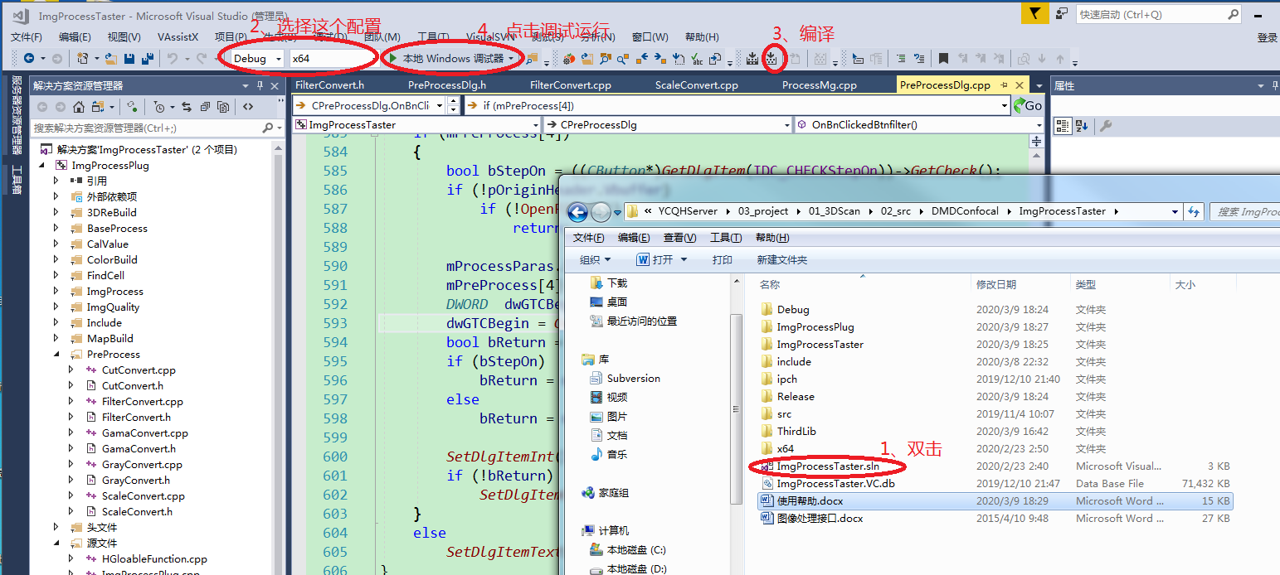

如果没有上述的第3个选项，请参考下面的示意：

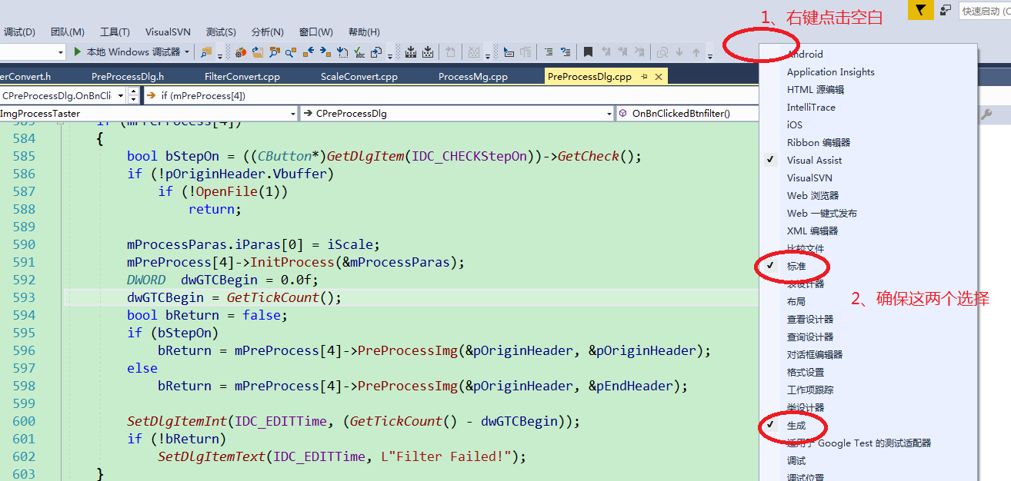

- 滤波程序说明

- 本示例演示了高斯滤波，结果保存在："c:\\Res.bmp"；
- 本示例没有进行3D图绘制，要绘制请用保存的图像在Matlab里面进行3D图绘制显示；
- 使用了OpenCV2.4.9版本；

独立程序运行如下：
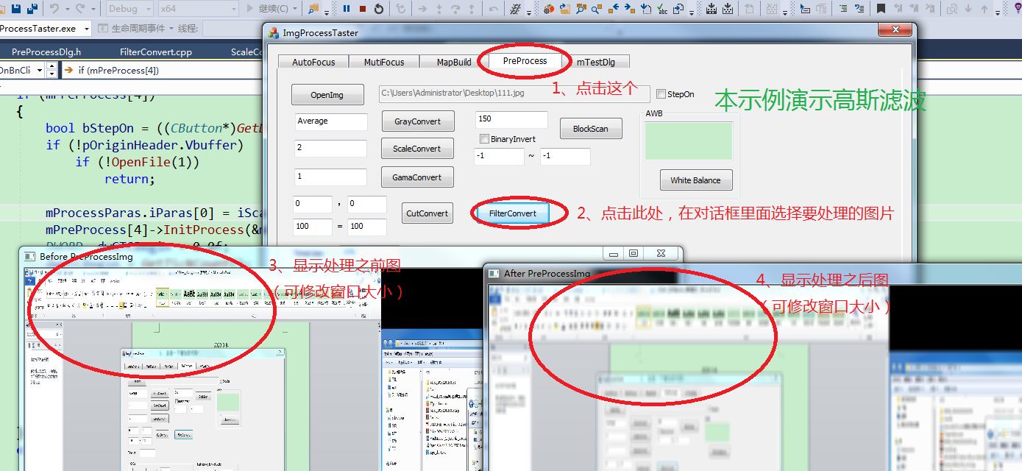

修改代码如下：
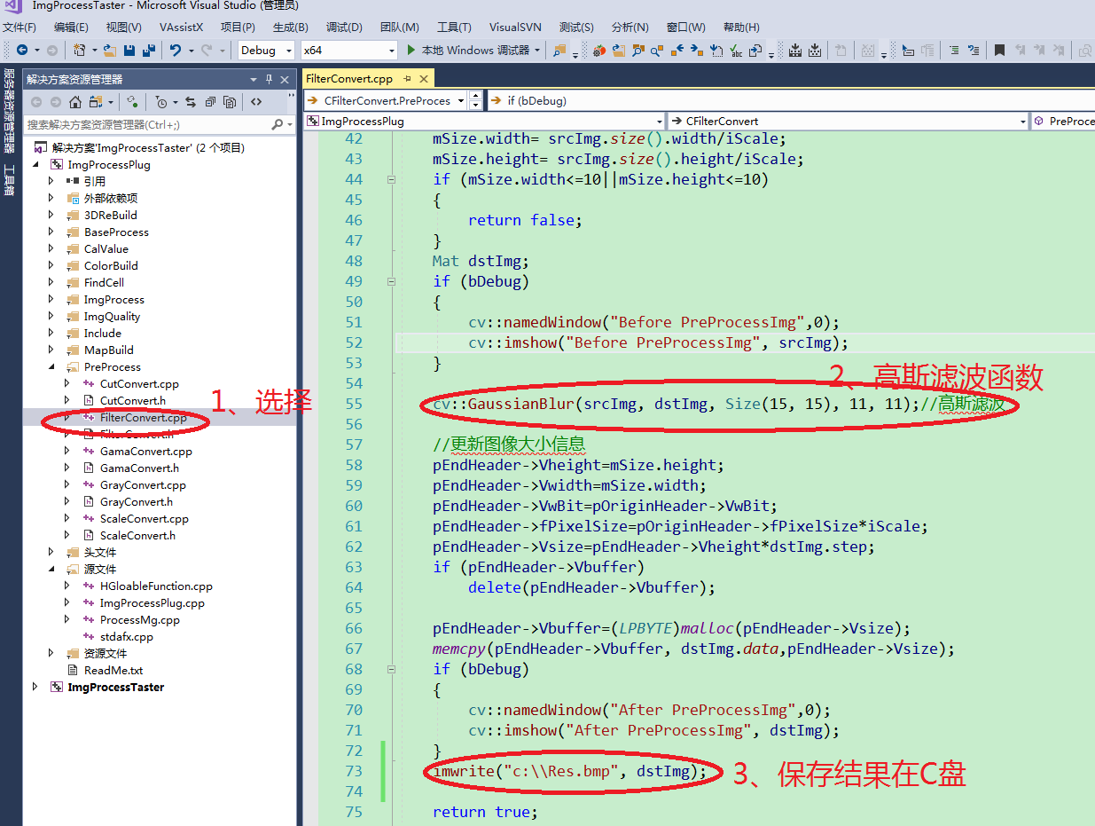

- 拼接程序说明

- 本示例只有地图拼接的算法，没有单独运行的程序；
- 调试本例算法需要回到总程序中进行；

修改代码如下：
